花蓮縣107上半年度辦理複合式防災避難演練成果
辦理時間：107年4月 13日 校名：景美國小
壹、演練腳本：

狀況模擬

- 現場地震躲避
- 地震過後，疏散
- 疏散集合點，清點人數
- 火災滅火
- 急救演練

演練腳本
狀況一：地震

「報告，剛才發生強烈地震，為了避免餘震引起災難，請各班導師協助帶領學童疏散至空曠地，並詳細清點人數」。

狀況二：火災
滅火班注意！在（本校）廚房旁麵包樹下發生火災！（本校）滅火班請立即進行滅火行動。避難引導班請依指定位置就定位！各層火源責任者請將瓦斯關閉，並採取防止延燒對策。並讓電梯停在一樓！各位同仁（或同學）請依照避難引導人員之指示進行避難逃生。請絕對不要搭乘電梯」。

狀況三：傷患急救
由於發生火災，六年級有一名學生嗆傷，緊急啟動本校學生緊急傷病處理作業流程。

貳、107上半年度辦理複合式防災避難演練實況照片及說明
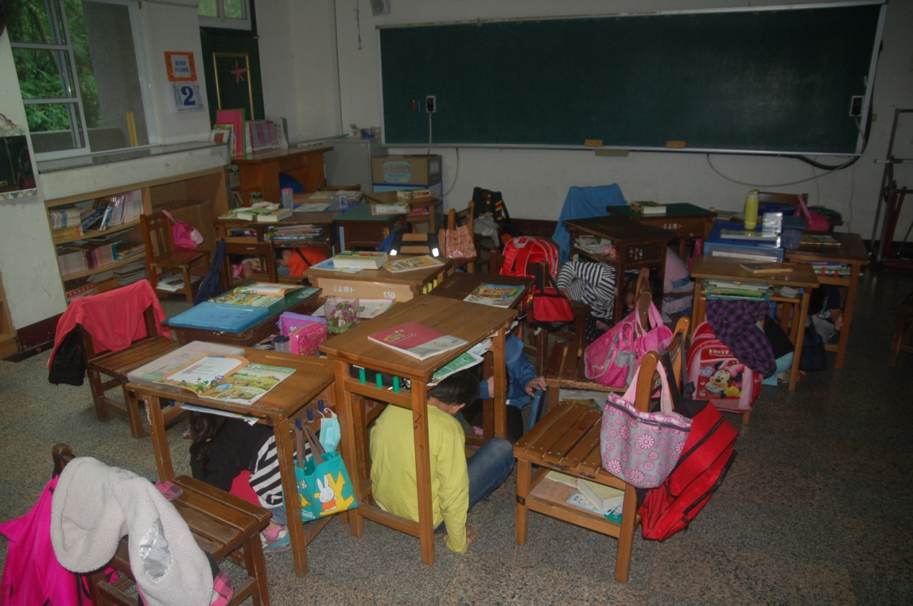
活動說明： 地震躲避
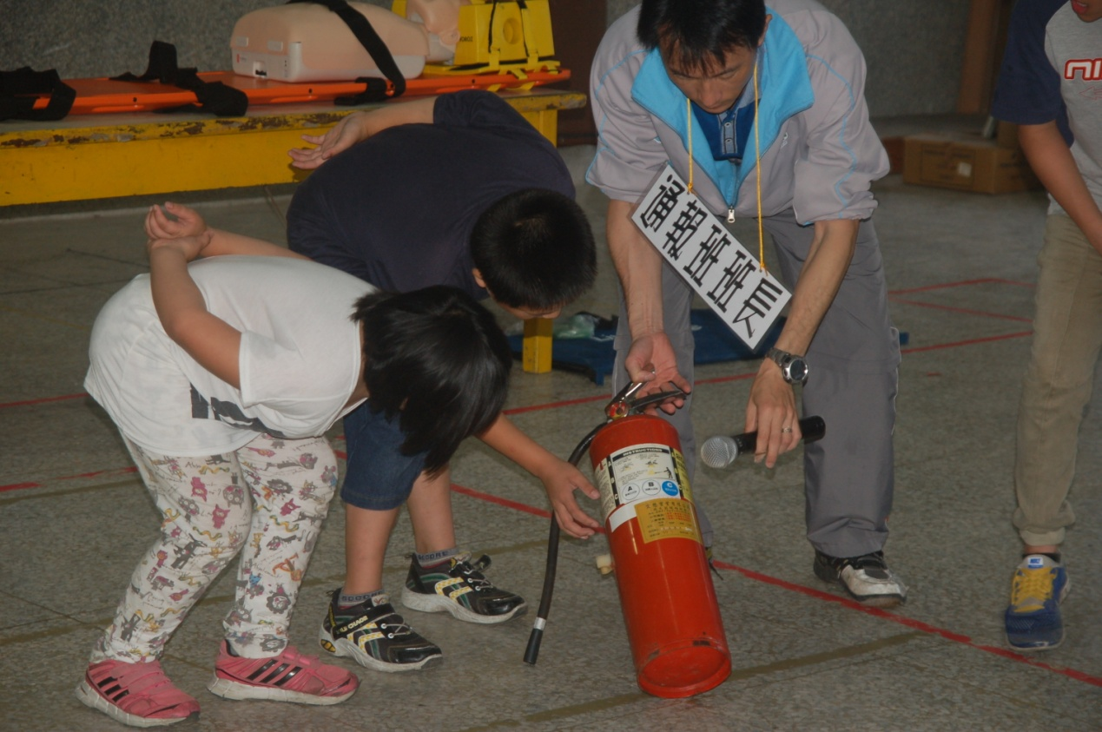
活動說明： 滅火器使用教學

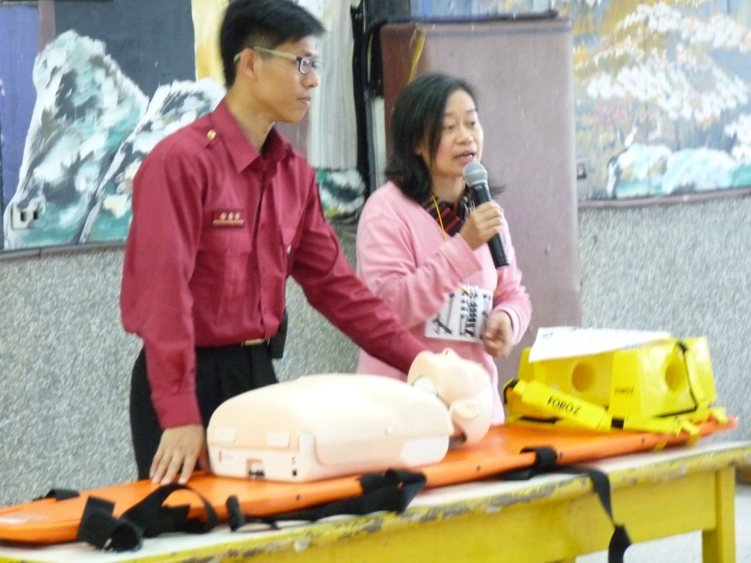
活動說明： 利用安妮教學急救練習
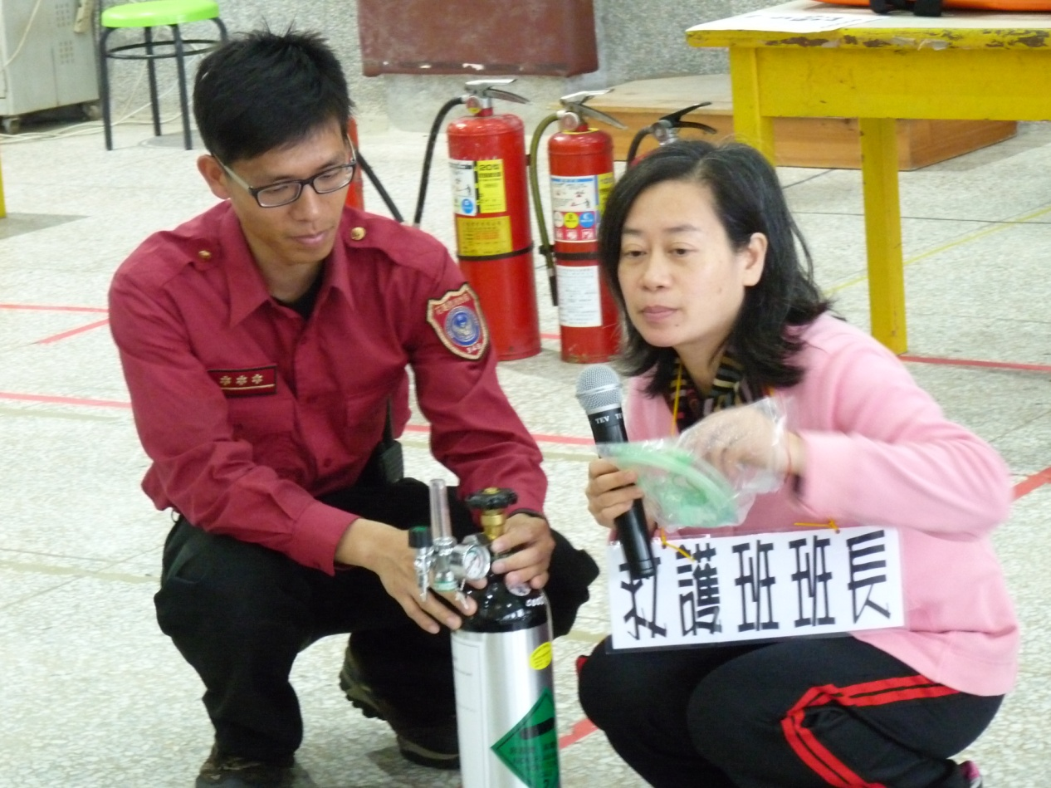
活動說明：講解氧氣瓶使用教學

參、演練活動檢討會議紀錄
一、日期：107年4月16日
二、時間： 8時 10分
三、會議地點：教師辦公室
四、會議主持：郭玲瑩
五、出席人員：全校教職員
六、會議內容摘要：
（一）主席報告：請大家針對上週五的複合式防災演練作檢討，以作為下次演練改進的參考。
（二）朝全主任：雖然我們每學期都至少演練一次複合式防災演練，但是有些師生在某些防災環節上還是有些生疏，例如疏散時嘻笑、猛衝等，還是請大家能融入於生活之中，隨時提醒學生防災重要以及正確的防災方法。
（三）功明老師：這次請北埔消防隊來指導，導正我們一些急救的觀念，收穫良多。
（四）惠珍老師：透過本次的研習演練能了解災難的應變及處置。
（五）校長：新購買的安妮CPR練習急救器材，請多加善用，可以輪流放置於各班讓學生都能時時練習。

七、散會： 8時 40分

肆、演練活動成效分析評估
時間 | 107年 4月13日 |  |  | 類型 |  | □研習 活動
地點 | 景美國小 |  |  | 名稱 |  | 複合式防災避難演練
參與人數 | 預定名額（A） |  |  | 60人
 | 實際參加人數（B） |  |  | 60人
 | 出席率（B/A）*100％ |  |  | 100％
滿意度  項目 | 很滿意  A | 滿意  B | 尚可  C |  | 待改進  D |  | 滿意度百分比  （A+B）/有效問卷數×100%
主題 | 12 | 4 |  |  |  |  | 100％
時間 | 16 | 0 |  |  |  |  | 100％
事前宣導 | 11 | 5 |  |  |  |  | 100％
場地路線 | 12 | 4 |  |  |  |  | 100％
流程規劃 | 11 | 5 |  |  |  |  | 100％
演練效果 | 14 | 2 |  |  |  |  | 100％
整體評價 | 13 | 3 |  |  |  |  | 100％
有效問卷填答人數： 16人
整體總滿意度： 100％
優 點 | 一、了解滅火器的操作。  二、實際操作安妮CPR急救。  三、了解災難的應變及處置。
缺 點 | 一、事前準備要更充分。
建議事項 | - 建議也可以用影片方式說明並依實例講解。  - 下回多一些學生實作安排。

